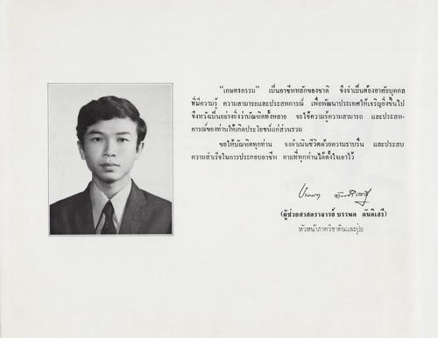
“เกษตรกรรม” เป็นอาชีพหลักของชาติ จึงจําเป็นต้องอาศัยบุคคล ที่มีความรู้ ความสามารถและประสพการณ์ เพื่อพัฒนาประเทศให้เจริญยิ่งขึ้นไป ซึ่งหวังเป็นอย่างยิ่งว่าบัณฑิตทั้งหลาย จะใช้ความรู้ความสามารถ และประสาน การณ์ของท่านให้เกิดประโยชน์แก่ส่วนรวม
ขอให้บัณฑิตทุกท่าน จงดําเนินชีวิตด้วยความราบรื่น และประสบ ความสําเร็จในการประกอบอาชีพ ตามที่ทุกท่านได้ตั้งใจเอาไว้
Urmas sudary (ผู้ช่วยศาสตราจารย์ บรรพต ตันติเสรี)
หัวหน้าภาควิชาดินและปไป

